Creatndo un nuevo poryecto
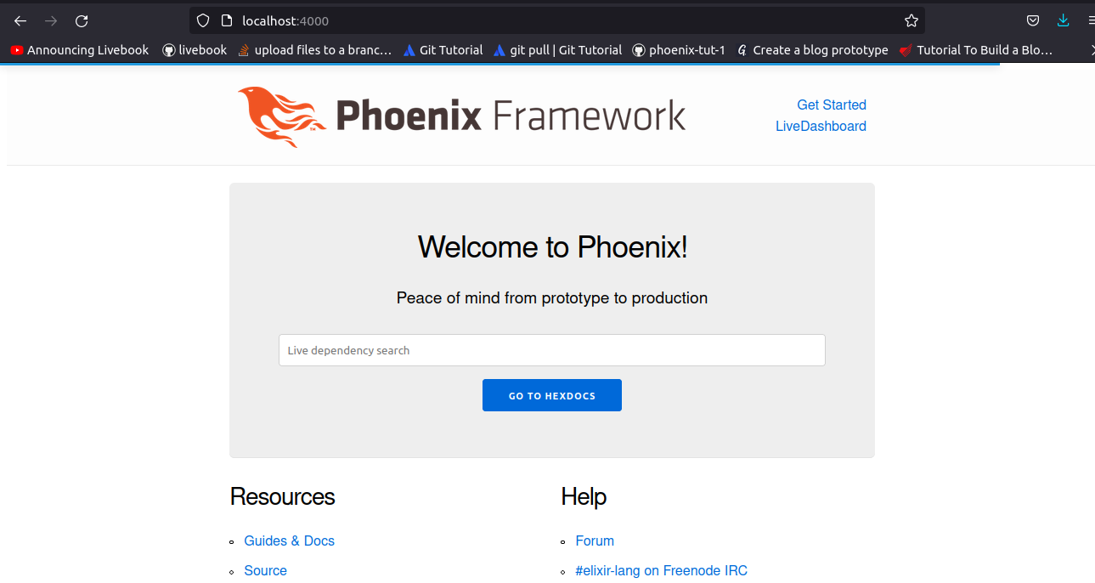
Aqui lo que se realizo fue crear un nuevo proyecto, instalar las dependencias y hacer que se ejecutara el comando “mix ecto.setup” para poder visualizar en el navegador en el enlace“localhost:4000” nuestra pantalla de inicio del proyecto

Generar esquema
En este paso se utilizo el generador de Phoenix “mix phx.gen.context Todos Todo todos title:string done:boolean”para poder establecer el esquema(schema) mediante el cual estaremos trabajando posteriormente, se utiliza la función “mix ecto.migrate” para hacer que se actualicen nuestros repositorios.

Configurar página
Posteriormente nos dirigimos al archivo “Router.ex” para hacer un cambio en la linea 20 “Live “/”, PageLive, :index” cambiandola por “Live “/”, TodoLive, :index”. Despues nos dirigimos al archivo “lib/live_view_todos_web/live/todo_live.ex” añadiendo el siguiente código

defmodule LiveViewTodosWeb.TodoLive do
use LiveViewTodosWeb, :live_view

def mount(_params, _session, socket) do
{:ok, socket}
end

def render(assigns) do
~L"Rendering LiveView"
end
end
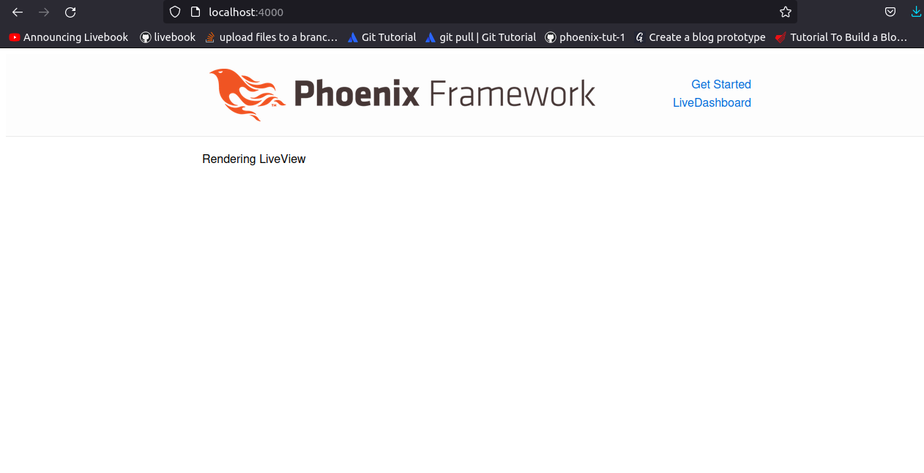
Despues de guardar los cambios realizados, procedemos a dirigirnos a “localhost:400” y podremos observar un cambio en la página donde sale el texto “Rendering LiveView”

Mostrar la lista de tareas pendientes

Para poder mostrar la lista procedemos a abrir “lib/live_view_todos_web/live/todo_live.ex” nuevamente para hacer cambios en el archivo, como se mustra a continuación:
alias LiveViewTodos.Todos

def mount(_params, _session, socket) do
{:ok, assign(socket, todos: Todos.list_todos())}
end
Posteriormente nos dirigimos a creamos un archivo LiveEEX, para realmente poder mostrar la lista en la siguiente ubcación ”lib/live_view_todos_web/live/todo_live.html.leex”, y una vez alli procedemos a anexar el siguiente codigo, en orden para poder mostrar los “todos” de la base de datos:
<%= for todo <- @todos do %>
<div><%= todo.title %></div>
<% end %>
Como se muestra en la figura siguiente el resultado de todo esto fue la pagina en blanco.
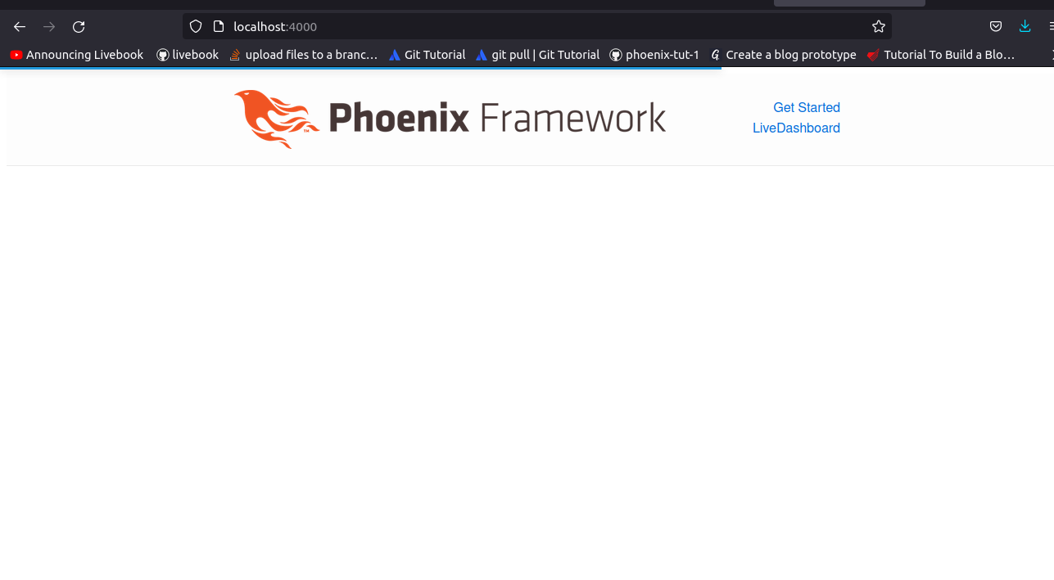

Crear una tarea

Para comenzar nos dirigimos al archivo “lib/live_view_todos_web/live/todo_live.html.leex” donde añadiremos el siguiente código en la parte superior de su plantilla:
<form action="#" phx-submit="add">
<%= text_input :todo, :title, placeholder: "What do you want to get done?" %>
<%= submit "Add", phx_disable_with: "Adding..." %>
</form>
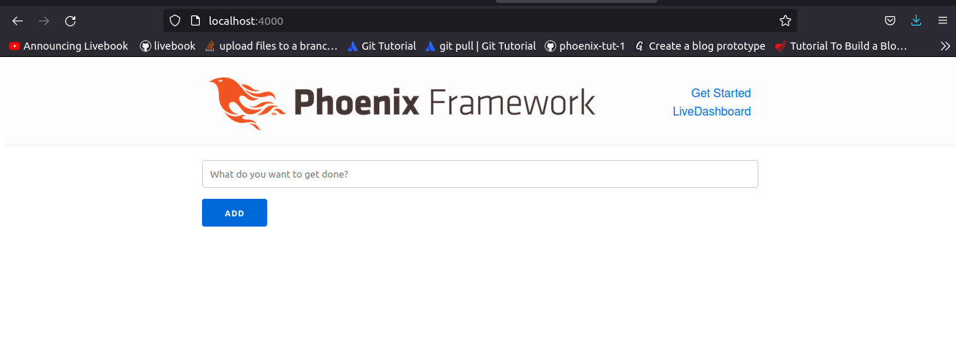
Lo que da como resultado:

Pero todavía no puedes agregar actividades, marca un error, por ello debemos modificar el archivo y se añadiran las siguientes lineas:
def mount(_params, _session, socket) do
{:ok, fetch(socket)}
end

def handle_event("add", %{"todo" => todo}, socket) do
Todos.create_todo(todo)

{:noreply, fetch(socket)}
end

defp fetch(socket) do
assign(socket, todos: Todos.list_todos())
end
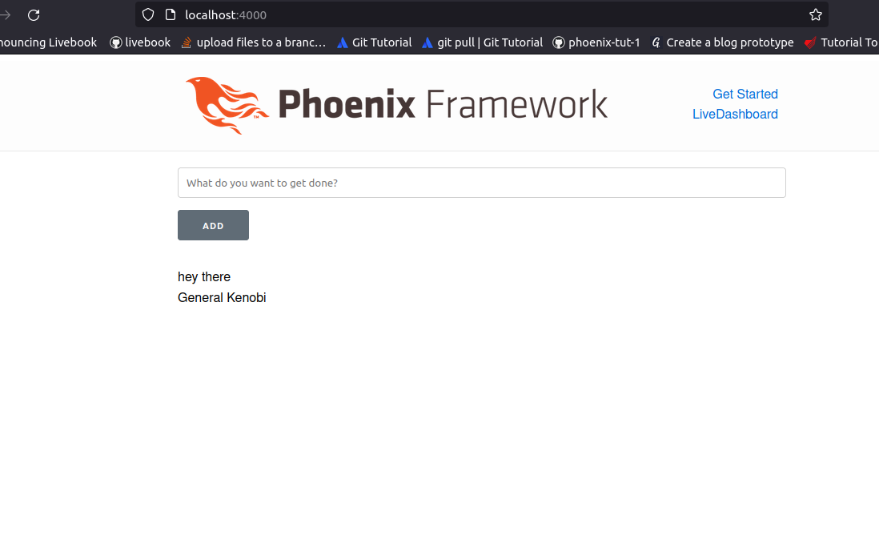

Actualización en tiempo real con PubSub
Para comenzar y poder hacer una interaccion entre dos sesiones se utilizara la funcion “Phoenix PubSub”. Lo unico que se debe hacer para utilizarlo es añadir la función en nuestro código, para ello nos debemos dirigir a el archivo “liv/live_view_todos/todos.ex” donde se añadira despues del apartado de “alias” lo siguiente:
@topic inspect(_MODULE_)
def subscribe do
Phoenix.PubSub.subscribe(LiveViewTodos.PubSub, @topic)
end

Posteriormente nos dirigimos a “lib/live_view_todos_web/live/todo_live.ex” para añadir:
def mount(_params, _session, socket) do
Todos.subscribe()

{:ok, fetch(socket)}
end
def handle_info ({Todos, [:todo | _], _}, socket) do
{:noreply, fetch(socket)}
end

Ahora que las vistas en vivo están suscritas al tema y al manejo de eventos, debe transmitirles eventos. Por ello nos dirigiremos a “lib/live_view_todos_web/live/todo_live.ex” y se creara una nueva funcion que transmitira cada vez que se llegue a producir un cambio:

defp broadcast_change({:ok, result}, event) do
Phoenix.PubSub.broadcast(LiveViewTodos.PubSub, @topic, {__MODULE__, event, result})

{:ok, result}
end
Para hacer que todos estos cambios funcionen se deben modificar varias funciones en el contexto que mutarán los datos de la base de datos para que sean llamados por la nueva función “broadcast_change”:

def create_todo(attrs \\ %{}) do
%Todo{}
|> Todo.changeset(attrs)
|> Repo.insert()
|> broadcast_change([:todo, :created])
end
...
def update_todo(%Todo{} = todo, attrs) do
todo
|> Todo.changeset(attrs)
|> Repo.update()
|> broadcast_change([:todo, :updated])
end
...
def delete_todo(%Todo{} = todo) do
todo
|> Repo.delete()
|> broadcast_change([:todo, :deleted])
end
Una vez hecho esto se puede apreciar mediante dos sesiones los cambios de manera instantanea
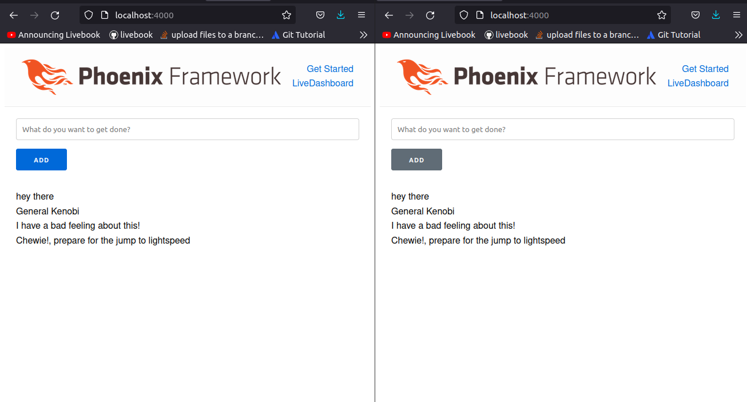

Marcar elementos como hechos

Para poder realizar una casilla para marcar, debemos dirigitnos al archivo “lib/live_view_todos_web/live/todo_live.html.leex” donde se procedera a
modificar la linea 7 por lo siguiente:

<div>
%= checkbox(:todo, :done, phx_click: "toggle_done", phx_value_id: todo.id, value: todo.done) %>
<%= todo.title %>
</div>
donde ya podras ver que tu casilla tiene el atributo de controlador de clics mediante “phx_click” y “phx_value”. Ahora, cuando se hace clic en la casilla de verificación, LiveView enviará un evento al servidor.
Al contiuar procedemos a implementar una nueva función llamada “handle_event” como se ve a continuación:

def handle_event("toggle_done", %{"id" => id}, socket) do
todo = Todos.get_todo!(id)
Todos.update_todo(todo, %{done: !todo.done})
{:noreply, fetch(socket)}
end

